**Projeto Tech Invest**

**Especificação de Requisitos**

Analista: Vinícius Benevides

Última Atualização: 24/01/2024

# Histórico de Revisões do Documento

|  |  |  |  |
| --- | --- | --- | --- |
| **Data** | **Versão** | **Descrição da Alteração** | **Autor** |
| 24/01/2023 | 1 | Criação das especificações iniciais | Vinícius Benevides |

# Identificação dos Envolvidos

|  |  |
| --- | --- |
| **Papel** | **Nome** |
| Key Contact |  |
| Key User |  |
| Desenvolvedor |  |
| Stakeholder |  |
| Patrocinador |  |

# Problema de negócio

Este projeto surge devido a complexidade no uso de sistemas bancários e financeiros atuais para visualização e acompanhamento das informações de investimentos realizados, além de sua baixa otimização e personalização no momento de exibição dos dados desejados.

Dessa forma, o objetivo desse projeto é a criação de um software de gerenciamento de investimentos. O usuário o utilizará para visualizar e cadastrar seus investimentos realizados, a fim de manter um controle maior sobre seus gastos e ganhos.

O sistema automatizará a coleta de informações de investimentos passados, auxiliando a tomada de decisão em futuras aquisições.

# Requisitos

1. **Limitar o acesso do usuário via Login**

Através de uma tela de entrada, o usuário realizará seu login ou cadastro para visualizar suas informações salvas.

1. **Visualizar os valores de cotas específicos**

O usuário poderá pesquisar e visualizar as cotações atuais de ações e fundos favoritados.

1. **Permitir o cadastro de diferentes tipos de investimento**

O usuário poderá cadastrar investimentos realizados de Fundos Imobiliários, Tesouro Direto, Ação, Renda Fixa, entre outros. Cada categoria de investimento possui suas regras e processos específicos, sendo necessário seu estudo para efetiva implementação no sistema.

* 1. **Realizar alterações e exclusões dos investimentos cadastrados**

O usuário poderá visualizar, alterar ou ainda excluir as informações dos investimentos realizados, como sua quantidade, valor, data, entre outros.

* 1. **Consolidar o saldo atual**

A partir da quantidade de cotas compradas e de suas cotações atuais, o sistema irá consolidar e exibir o saldo atual do usuário em cada tipo de investimento.

* 1. **Acompanhar de forma gráfica a evolução do seu patrimônio**

O sistema deverá possuir um gráfico indicando o valor total investido ao longo dos meses, possuindo opções de filtros para exibir apenas um período específico, uma categoria de investimento ou ainda um fundo ou ação selecionado.

1. **Cadastrar Dividendos obtidos**

O usuário poderá cadastrar valores recebidos por alguma aplicação, como por exemplo, os dividendos de algum fundo.

* 1. **Acompanhar de forma gráfica o recebimento de dividendos**

O sistema deverá possuir um gráfico indicando o valor total recebido ao longo dos meses, possuindo opções de filtros como exibir apenas um período específico, uma categoria de investimento ou ainda um fundo ou ação selecionado.

1. **Permitir o cadastro de Venda de cotas**

O usuário poderá cadastrar a venda de uma cota, além do valor recebido.

* 1. **Diferenciação da origem do dinheiro**

O sistema deverá exibir a diferença entre o total aportado pelo usuário e o total recebido por dividendos e vendas de cotas.

# Modelo de Domínio

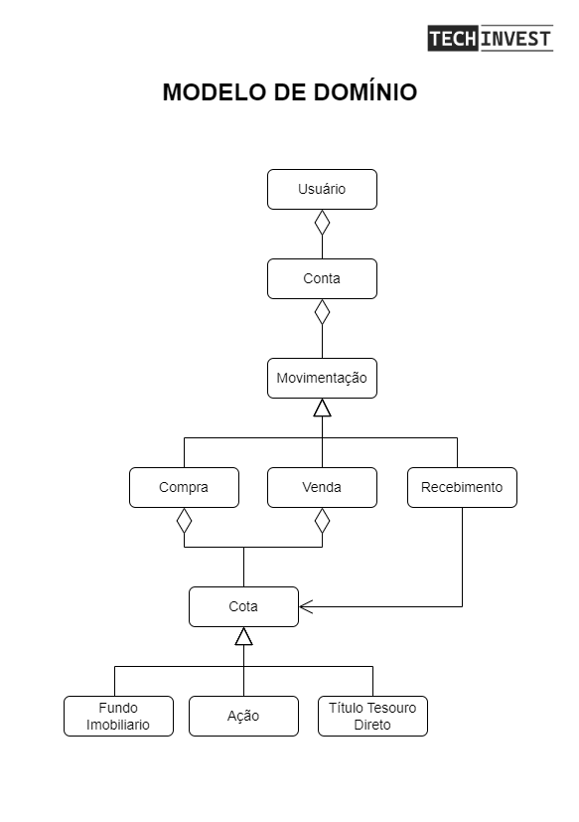

# Mapeamento de Histórias de Usuário

# Histórias de Usuário

## Gerenciar contas de usuário

Como um usuário não autenticado, eu quero cadastrar meus dados no sistema para criar minha conta. Devem ser cadastrados nome, e-mail e uma senha. Não deve permitir campos nulos, nem e-mails inválidos. Não deve ser possível cadastrar um e-mail repetido no sistema. Após o cadastro, o sistema redirecionará o usuário já logado para o sistema, e enviará um e-mail desejando as boas-vindas.

Como um usuário não autenticado, eu quero me autenticar no sistema para acessá-lo de forma segura. Deve-se realizar o login de usuários cadastrados e que informaram seu E-mail e senha corretamente. Informar ao usuário caso ele erre alguma de suas credenciais.

Como um usuário, eu quero visualizar meus dados pessoais para gerir minhas informações. Deve exibir o nome de usuário e e-mail fornecidos durante o cadastro e persistidos no banco de dados.

Como um usuário, eu quero ter a possibilidade de alterar a minha senha, caso a esqueça ou deseje. Após alterada, o sistema deve informar o sucesso da operação, persistindo a nova senha salva e utilizando-a para as próximas autenticações do usuário.

Como um usuário, eu quero ter a possibilidade de alterar meu nome e e-mail salvos no sistema, a fim de gerir minhas informações pessoais. O sistema deve permitir a alteração dessas informações, validando-as conforme especificado na criação, e persistindo no banco esses novos dados.

Como um usuário, eu quero ter a possibilidade de inativar minha conta, para que possa excluir meus dados pessoais. O sistema irá excluir a conta do usuário e todos os seus dados salvos.

## Gerenciar tipos de investimento

Como um usuário, eu quero cadastrar novos tipos de investimento para que possa cadastrar novas cotas desses tipos. Um tipo de investimento deverá possuir um nome obrigatório e uma descrição opcional. Não podem existir dois tipos de investimento com o mesmo nome. Esses dados devem ser persistidos no banco, armazenando ainda o usuário que os criou, a data de criação, e, caso haja, a última data e usuário a realizarem alguma alteração. Os tipos de investimento estarão disponíveis para todos os usuários.

Como um usuário, eu quero visualizar todos os tipos de investimentos cadastrados, para gerenciá-los. Deve ser possível visualizar seu nome, descrição, quantas cotas possuí e informações de criação e alteração.

Como um usuário, eu quero alterar as informações dos tipos de investimento, para que possa corrigir ou alterar seus dados conforme necessário. Essas informações serão salvas no banco, junto com seu autor, e persistidas para todos os usuários.

Como um usuário, eu quero excluir tipos de investimento não utilizados, para gerenciá-los. Não deve ser permitida a exclusão de um tipo de investimento que possua cotas cadastradas.

## Cadastrar novas cotas

Como um usuário, eu quero cadastrar novas cotas no sistema para poder utilizá-las em meus investimentos. Durante o cadastro, deve ser informado obrigatoriamente seu nome e tipo de investimento (baseado nos tipos cadastrados). Podem também ser cadastradas informações de CNPJ, nome pregão, inicio, tipo de gestão e segmento. Não podem ser cadastradas cotas com o mesmo nome. Esses dados devem ser persistidos no banco, armazenando ainda o usuário que os criou, a data de criação, e, caso haja, a última data e usuário a realizarem alguma alteração. As cotas estarão disponíveis para todos os usuários.

Como um usuário, eu quero visualizar as cotas já cadastradas, para gerenciá-las. Nessa visualização será exibida os dados cadastrados pelos usuários das cotas.

Como um usuário, eu quero visualizar o valor atual das cotas cadastradas para gerenciá-las. Ao ser aberto, o sistema irá verificar se existe uma cotação para os ativos cadastrados naquele dia. Caso não exista, ele irá buscar e salvar essa nova informação. Ao acessar a visualização da cota, haverá o campo cotação que exibirá a informação mais recente.

Como um usuário, eu quero atualizar o valor atual das cotas cadastradas para gerenciá-las. Tanto na visualização geral das cotas quando nos seus detalhes, o usuário poderá selecionar a opção de atualizar cotação. Com isso, o sistema sobrescreverá a cotação salva daquele dia com a nova obtida, exibindo-a.

Como um usuário, eu quero atualizar as demais informações cadastradas de uma cota para gerenciá-las. Essas alterações devem seguir as regras definidas no cadastro, sendo persistidas no banco, atualizando também o usuário e a data de última alteração.

Como um usuário, eu quero excluir uma cota do sistema para gerenciá-las. Essa exclusão só será possível caso não haja nenhuma movimentação com aquela cota.